МИНИСТЕРСТВО НАУКИ И ВЫСШЕГО ОБРАЗОВАНИЯ РОССИЙСКОЙ ФЕДЕРАЦИИ

ФЕДЕРАЛЬНОЕ ГОСУДАРСТВЕННОЕ БЮДЖЕТНОЕ ОБРАЗОВАТЕЛЬНОЕ УЧРЕЖДЕНИЕ ВЫСШЕГО ОБРАЗОВАНИЯ «РОССИЙСКИЙ ГОСУДАРСТВЕННЫЙ ПЕДАГОГИЧЕСКИЙ УНИВЕРСИТЕТ им. А. И. ГЕРЦЕНА»

**ИНСТИТУТ ИНФОРМАЦИОННЫХ ТЕХНОЛОГИЙ И ТЕХНОЛОГИЧЕСКОГО ОБРАЗОВАНИЯ**

**Кафедра информационных технологий и электронного обучения**

ОТЧЁТ

О ВЫПОЛНЕНИИ НАУЧНО-ИССЛЕДОВАТЕЛЬСКОЙ РАБОТЫ (2 СЕМЕСТР)

по направлению “44.04.01 – Педагогическое образование ”

(направление (профиль): “Корпоративное электронное обучение”)

Зав. кафедрой ИТиЭО д.п.н., проф.

____________________

(Власова Е.З.)

Руководитель: д.п.н., проф.

____________________

(Власова Е.З.)

Студент 1 курса

____________________

(Анисимов А. С.)

Санкт-Петербург

2023 года

**Оглавление**

Введение…………………………………………………………………………...3

Обучение…………………………………………………………………….…….4

Работа техническим специалистом………………………………………………6

Заключение………………………………………………………………………...8

**Введение**

Единый государственный экзамен (ЕГЭ) - централизованно проводимый в Российской Федерации экзамен в средних учебных заведениях - школах, лицеях и гимназиях, форма проведения ГИА по образовательным программам среднего общего образования. Служит одновременно выпускным экзаменом из школы и вступительным экзаменом в вузы.  
ЕГЭ, с одной стороны, позволяет выявить, насколько школьники усвоили преподаваемую им программу, а с другой - показывает качество работы педагогов. ЕГЭ содержит комплекс стандартных заданий, выполняя которые выпускники получают определенный балл.

В 2022-2023 учебном году, работая в ГБОУ СОШ №559, мне было предложено пройти обучение на технического специалиста ЕГЭ, с последующей работой на экзаменах, проводимых в этой же школе. Я согласился, и в этом отчёте расскажу, как проходило обучение и как я применял полученные знания на практике.

**Обучение**

Обучение проходило в 3 этапа:

1. Дистанционное обучение
2. Очные лекции
3. Тренировочные экзамены

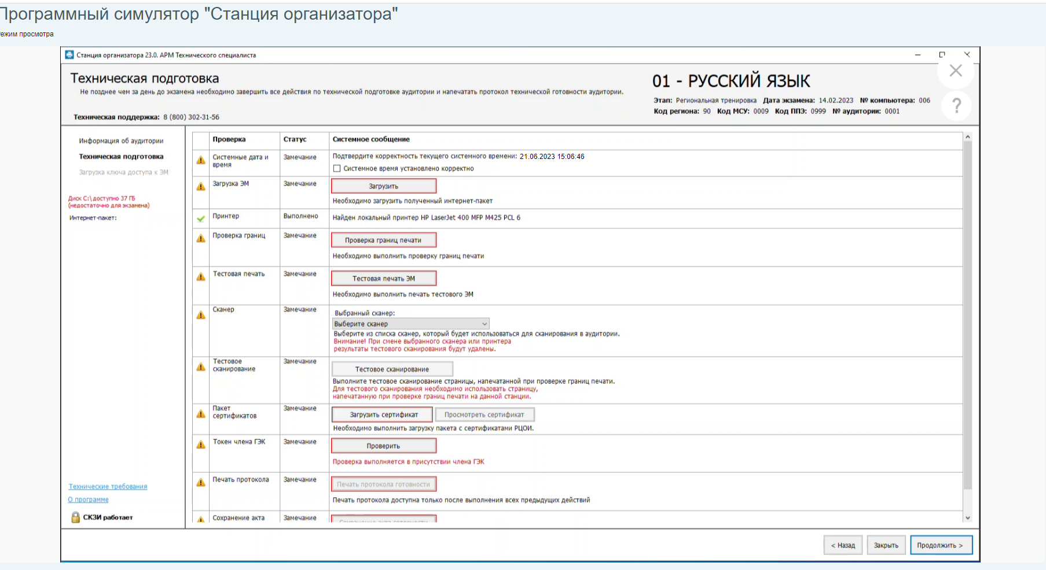 Дистанционные занятия представляли собой курс лекций и тестовых заданий на компьютерах. Представители РЦОИ учили нас как правильно настроить компьютеры и МФУ, как нужно расставить мебель в аудитории, научили нас работе со станицами (компьютер, у которого лишь одна задача, например сканировать или воспроизводить аудио). Последним заданием было провести весь экзамен от начала и до конца в симуляторе.

Рисунок 1- Симулятор станции организатора

В апреле 2023 года мы поехали на очную лекцию в РЦОИ. Там собрались все технические специалисты Санкт Петербурга. Лекция проходила в два этапа.

Сначала рассказывали материал, предназначенный для членов ГЭК, так как я не входил в их число, меня пригласили сразу на вторую часть. На ней был сделан упор на организацию работы во время проведения реального ЕГЭ. Как стоит организовать штаб (кабинет со станцией слежения с помощью камер, резервной техникой и всем остальным, необходимым для поддержки работоспособности техники), как заполнять документы, что нужно иметь при себе, как получать электронные материалы в день экзамена и как отправлять результаты на электронное хранилище после окончания того, или иного экзамена.

В течение всего учебного года, в нашей школе проводили тренировочные экзамены, приглашая детей и наблюдателей из других школ. На них мы делали всё то, что пришлось бы делать на реальном ЕГЭ. Настраивали различные станции. Прокидывали кабели питания, ставили бесперебойные источники питания, проверяли чёткой изображения на камерах, а также наличие всего необходимого ПО. Целью таких тренировок было выявление неполадок и неисправностей в системе проведения ЕГЭ. И почти каждую тренировку что-то выходило из строя. Станции не видели присылаемые материалы для КИМ, не подходили пароли для активации резервных станций, выходили из строя сервера РЦОИ и многое другое. Но мы не переживали, ведь наша задача была пытаться исправлять неисправности и записывать все наши действия в отчёты, для обновления ПО в будущих тренировках.

После того, как я закончил проведение последнего тренировочного ЕГЭ, прошёл все симуляции и изучил все лекции, мне вручили мой сертификат технического специалиста.

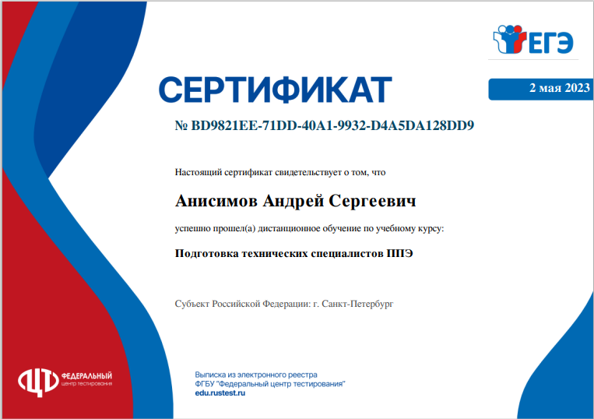Рисунок 2 – сертификат о прохождении курса «Подготовка технического специалиста ППЭ»

**Работа техническим специалистом**

За 4 дня до проведения любого экзамена, технические специалисты ППЭ обязаны завершить настройку всей техники и отправить на проверку в РЦОИ отчёты по каждой настроенной станции.

Всего есть 4 вида станций, применяемых на ЕГЭ 2023 года:

1. Станция организатора – самая важная станция. В аудитории может быть только одна такая станция. На ней производится печать и сканирование всех использованных материалов. Для её настройки необходимо МФУ. Она используется на всех проводимых экзаменах.
2. Станция записи – станция для записи устных ответов экзаменуемых. Применяется только на собеседовании по русскому языку, а также на устной части экзаменов по иностранному языку. Для её настройки необходимо подключить гарнитуру с микрофоном. В одной аудитории может быть не более 4 таких станций.
3. Станция КЕГЭ – станция для проведения экзамена по информатики. Её было сложнее всего настроить. Необходимо установить и проверить работоспособность более 10 различных программ и сред разработки. В одной аудитории располагается не более 10 станций КЕГЭ.
4. Станция сканирования – самая последняя в использовании станция, располагаемая в штабе. На ней технический специалист проводит сканирование всех документов, использованных в штабе для организации экзамена. В штабе может находиться 2 таких станции, одна из которых должна быть резервной.

После настройки станций в аудиториях, нужно настроить резервные станции. Их количество вычисляется по формуле 1 к 4 (одна резервная на 4 основных). Как только завершается настройка последней станции, нужно отправить отчёт в РЦОИ. После этого подготовка считается завершённой.

В день экзамена технические специалисты приходят за 3 часа до начала экзамена и проверяют всё что может вызывать подозрение на неисправность.

Мы проверяли работу всего ПО на станциях КЕГЭ, печать и сканирование каждой МФУ, ввод и вывод информации на станциях записи, наличие бумаги и уровня картриджа в принтерах, работоспособность бесперебойных источников питания, чёткость изображения, передаваемого через камеру.

Затем мы возвращаемся в штаб, и ожидаем начало экзамена. Как только он начинается, мы обязаны быть в режиме полной готовности. Если к нам в штаб обращаются организаторы из аудитории с просьбой прислать технического специалиста, мы незамедлительно отправлялись в нужную аудиторию и исправляли неисправности. Действовали мы по очереди. Если это был экзамен по информатики, нужно было описать проблему и метод её решения в специальном бланке, потому на таком экзамене технического специалиста вызывает участник ЕГЭ, а не организатор.

Вот список проблем, которые мне довелось решить во время моей работы техническим специалистом ЕГЭ:

1. Замена картриджа и бумаги в МФУ
2. Возобновление работоспособности МФУ при заедании бумаги
3. Исправление неисправности в работе программного обеспечения на станции КЕГЭ
4. Исправление неисправности в работе гарнитуры или микрофона на станции записи
5. Замена станции на резервную в случае, если исправить проблемы оперативно не выходит.

Каждая замена станции на резервную сопровождается служебной запиской, в которой необходимо описать причину, по которой было предпринято такое решение.

После завершения экзамена, технический специалист вместе с членом ГЭК ходит от станции к станции и снимает электронную копию результатов участников на накопитель, журналы проведения экзаменов со станции организатора, и ставить свою подпись в отчёте о проделанной работе в этой аудитории. По возвращению в штаб, все сохранённые материалы отправляются на сервер РЦОИ, сканируются недостающие материалы из штаба, и ставится статус о завершении работы. После этого можно начать настройку для следующего экзамена.

**Заключение**

Проработав целый месяц техническим специалистом, я понял какой это сложный в организации и проведении процесс, как мне было сложно учиться всем этим навыкам и сведениям в течении процесса подготовки и участвовать на пробных ЕГЭ, но все тяготы и невзгоды того определённо стоили, ведь ни один экзамен не вызвал у меня усталости и больших проблем.

Руководитель практики____________________________

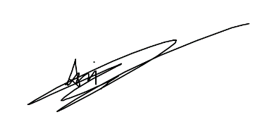 (подпись руководителя)

Задание выполнил _____________________

(подпись студента)